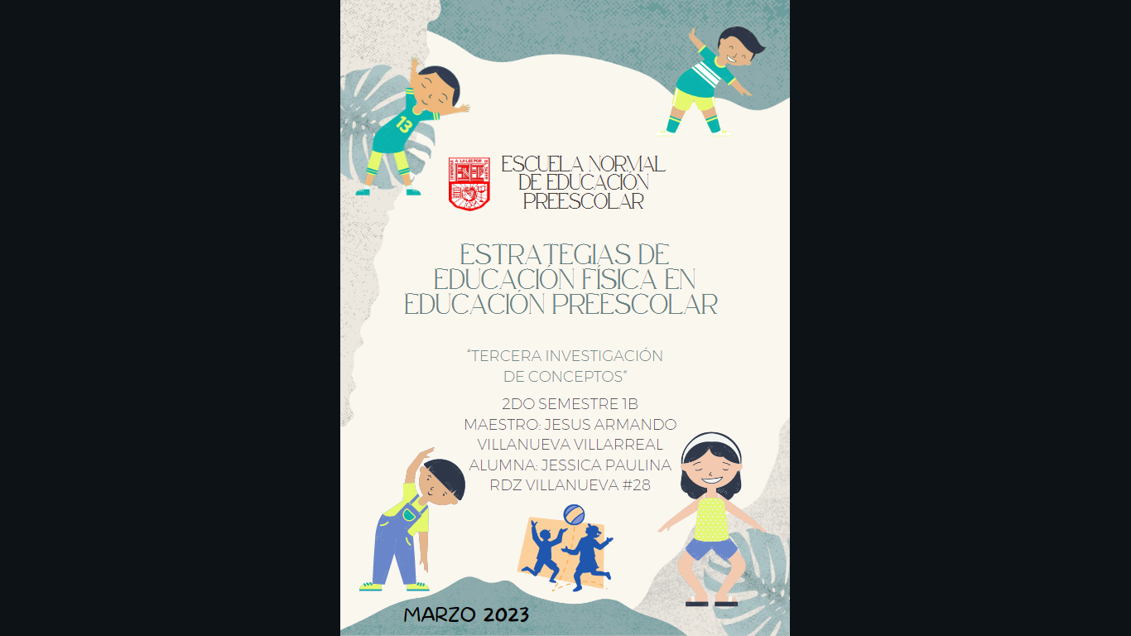

¿Qué es un Circuito de Acción Motriz?
Es un conjunto de diferentes actividades físicas, que se llevan a cabo de manera secuencial en distintas estaciones de trabajo. Involucra nuestras funciones motoras para pasar por cada una de las estaciones y poder completar el circuito, también por fuerza, el movimiento físico de una persona, al ser un conjunto de ejercicios secuenciales para entrenar o desarrollar músculos o habilidades específicas para la actividad física.
¿Qué es un Cuento Motor?
Es una variante del cuento hablado, es como el cuento representado, un cuento jugado, en el cual hay un narrador/a y en este caso, el niño o niña que representa lo que dice, dicho narrador/a. Es una fuente motivadora que despierta en los niños/ as el interés por descubrir historias y personajes, y les ayuda a introducirse en los caminos sorprendentes de los libros, del teatro y compara con otras formas de entretenimiento menos participativas.
¿Qué es un Juego Cooperativo?
Son aquellos en los que los jugadores no compiten entre sí. En cambio, tienen un objetivo común para que ganen o pierdan juntos. La diversión proviene de la camaradería y el desafío del juego, no de ser el único jugador (o equipo) que quede en pie cuando todos los demás son eliminados. Nadie es eliminado en los juegos de cooperación, ya que lo que se elimina es el incentivo por ganar a los demás para poder destacar.

